# Введение

Современный мир зависит от программного обеспечения, которое проникает во все сферы нашей жизни — от мобильных приложений и интернет-сервисов до сложных систем управления и промышленных процессов. Технология выполнения работ по разработке программного обеспечения играет важную роль в создании эффективных и инновационных программных продуктов.

Разработка программного обеспечения — это процесс создания программного продукта с использованием различных технологий, методов и инструментов. Эта область включает в себя все этапы создания программного продукта, начиная с анализа требований и проектирования, и заканчивая тестированием, развертыванием и поддержкой готового продукта.

Одной из ключевых технологий в области разработки программного обеспечения является методология Agile. Agile-подход пропагандирует гибкость, коллективную работу и постоянное взаимодействие с заказчиком на протяжении всего процесса разработки. Он позволяет более эффективно реагировать на изменения требований и быстрее достигать результата.

Существуют также различные инструменты и технологии, которые помогают разработчикам в их работе. От интегрированных сред разработки (IDE) и систем управления версиями (VCS) до автоматизированных систем сборки и тестирования, эти инструменты значительно упрощают и ускоряют процесс разработки.

Кроме того, современные методы разработки программного обеспечения все больше ориентируются на принципы DevOps. DevOps объединяет разработку и операционную деятельность, позволяя создавать, тестировать и развертывать программное обеспечение более быстро и надежно.

Технология выполнения работ по разработке программного обеспечения продолжает эволюционировать и прогрессировать, отражая требования быстро меняющегося рынка и потребностей пользователей. В этом контексте компании, осуществляющие разработку программного обеспечения, должны быть готовы адаптироваться к новым технологиям и инновациям, чтобы оставаться конкурентоспособными и достигать успеха на рынке.

В данной работе были реализованы два программных продукта для обработки и отображения данных, связанных с измерением иммитанса материалов и сред. Первый продукт – десктопное приложение, предназначенное для работы с данными, полученными при помощи "Измерителя иммитанса Е7-30", а также обработка полученных данных и их визуальное отображение. Второй продукт – веб-приложение, позволяющее администрировать ПАК.

Одной из главных целей работы является повышение эффективности и точности обработки данных, получаемых при помощи данного прибора. Разработанные программные продукты обладают широкими возможностями по анализу и визуализации данных, что позволяет ускорить процесс их обработки и получить более точные результаты.

# Назначение разрабатываемого программного обеспечения

Целью разработки программного обеспечения для ООО "Аквазонд" было предоставление эффективных и инновационных решений для вычисления параметров с использованием прибора E7-30 Измерителя имитанса. ПО разрабатывалось для использования как в веб-приложениях, так и в настольных приложениях, обеспечивая удобный доступ к функциональности прибора и удовлетворяя потребности предприятия.

Веб-приложение предоставляло пользователю возможность управлять и контролировать прибор E7-30 через веб-интерфейс. Пользователи могли получать данные с прибора, настраивать его параметры и анализировать результаты измерений, все это через удобный и интуитивно понятный пользовательский интерфейс веб-приложения.

Десктопное приложение, в свою очередь, предоставляло дополнительные возможности для работы с данными и настройками прибора. Оно позволяло пользователю выполнять более сложные вычисления и анализировать результаты в более глубоком и детализированном формате. Десктопное приложение обеспечивало расширенные возможности работы с данными и предоставляло дополнительные инструменты для управления и настройки прибора E7-30.

Разработанное программное обеспечение позволяло ООО "Аквазонд" эффективно использовать прибор E7-30 Измерителя имитанса в своей деятельности, упрощая процессы вычисления и анализа параметров. Это сокращало время, затрачиваемое на выполнение задач, улучшало точность результатов и повышало производительность предприятия в области контроля и измерений.

Назначение разработанного ПО состояло в том, чтобы обеспечить удобный и эффективный доступ к функциональности прибора E7-30 Измерителя имитанса, помогая предприятию ООО "Аквазонд" достигать своих целей и решать задачи в области контроля параметров.

# Методика проектирования программной системы

Проектирование программной системы является критическим этапом в разработке программного обеспечения. Оно включает в себя определение структуры, функциональности, архитектуры и деталей реализации программы. Методика проектирования программной системы помогает разработчикам создавать качественные и эффективные программные продукты, отвечающие требованиям заказчика и пользователей.

# Анализ требований

В ходе анализа требований к разрабатываемому программному обеспечению для ООО "Аквазонд", основным исходным пунктом является понимание потребностей и целей предприятия. Важно учесть специфические требования и контекст деятельности компании для того, чтобы создать программное решение, соответствующее их уникальным потребностям. В данном случае, поскольку ПО разрабатывалось только для ООО "Аквазонд" и не предполагалось внешнее распространение, анализ требований будет фокусироваться на внутренних нуждах предприятия.

# Проектирование архитектуры

В ходе выполнения преддипломной практики было разработано два программных обеспечения: вэб-приложение и десктоп-приложение, которые позволяют пользователю взаимодействовать с прибором и сохранять все полученные данные с прибора в БД на удаленный сервер ООО “Аквазонд”. Архитектура взаимодействия приложений и сервера описана в соответствии с рисунком 2.1.

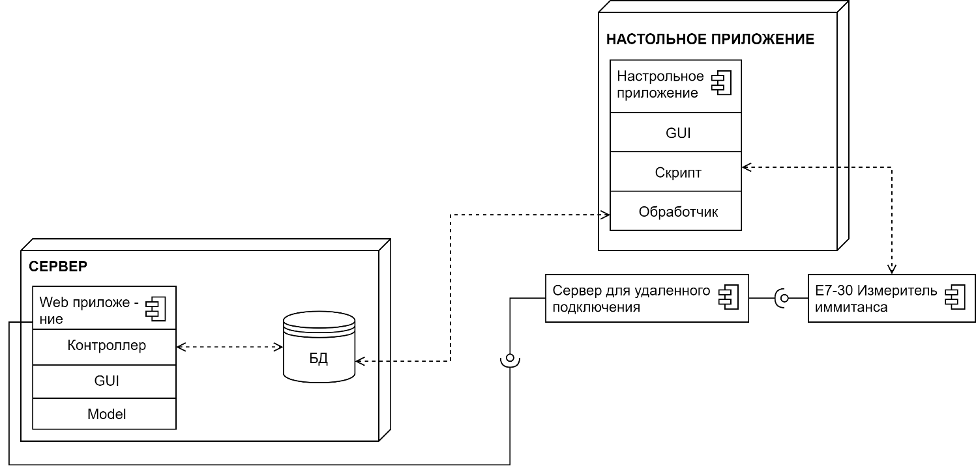

Рисунок 2.1 – Архитектура системы

Десктоп-приложение позволяет пользователю кроме получения и записи данных в БД, также представлять данные в графическом виде – это позволяет пользователю получать более обширное представление об измеряемых данных.

Вэб-приложение позволяет производить администрирование всей системы в целом.

# Проектирование пользовательского интерфейса

При проектировании пользовательского интерфейса в десктоп-приложении основное внимание уделяется обеспечению эффективного взаимодействия пользователя с его функционалом. Приложение разработано с учетом профессионального использования, поэтому основной акцент был сделан на создание удобного и интуитивно понятного пользовательского интерфейса, который позволяет пользователям максимально эффективно выполнять свои задачи.

Для достижения этой цели были применены следующие подходы:

1. Интуитивно понятный пользовательский интерфейс: дизайн пользовательского интерфейса разработан с учетом принципов простоты и понятности. Интерфейс приложения предоставляет пользователю легкий доступ ко всем необходимым функциям и возможностям. Это позволяет пользователю быстро ориентироваться в приложении и эффективно использовать его функционал.
2. Оптимизация рабочего процесса: приложение было разработано с учетом профессионального использования, поэтому особое внимание уделялось оптимизации рабочего процесса. Функциональность приложения и порядок выполнения операций были продуманы таким образом, чтобы минимизировать лишние действия и упростить выполнение задач. Это позволяет пользователям быстро и эффективно достигать своих целей без лишних усилий.
3. Поддержка профессиональных требований: приложение было разработано с учетом особых требований профессионального использования. Функционал приложения направлен на удовлетворение конкретных потребностей пользователей в их профессиональной деятельности. Были реализованы специфические возможности и инструменты, необходимые для работы с прибором и обработки данных в профессиональном контексте.
4. В результате, десктоп-приложение обеспечивает профессиональным пользователям удобный и эффективный инструмент для выполнения своих задач. Оно позволяет пользователю максимально использовать функционал приложения в рамках их профессиональных потребностей, повышая производительность и удобство работы.

Веб-приложение, разработанное в рамках проекта, выполняет роль административного инструмента. Его основная цель – обеспечить эффективное администрирование системы и управление пользователями. Для достижения этой цели были применены следующие подходы:

1. Интуитивно понятный пользовательский интерфейс: при разработке веб-приложения был уделен особый акцент на создание интуитивно понятного пользовательского интерфейса. Интерфейс предоставляет администратору легкий доступ к основным функциям и возможностям администрирования. Это позволяет администратору быстро ориентироваться в приложении и эффективно выполнять свои задачи.
2. Оптимизация рабочего процесса: веб-приложение разработано с учетом оптимизации рабочего процесса администратора. Функциональность и порядок выполнения операций были продуманы таким образом, чтобы минимизировать лишние действия и упростить выполнение задач администрирования. Это помогает администратору быстро и эффективно управлять пользователями и системой.
3. Поддержка профессиональных требований: веб-приложение было разработано с учетом особых требований профессионального администрирования. Функциональность приложения направлена на удовлетворение конкретных потребностей администратора в управлении пользователями и системой. Были реализованы специфические возможности и инструменты, необходимые для эффективного администрирования.

В результате, веб-приложение предоставляет администратору удобный и эффективный инструмент для управления системой. Оно позволяет администратору максимально использовать функционал приложения в рамках своих профессиональных потребностей, улучшая производительность и удобство работы с системой.

# Порядок документирования программной системы

# Краткое описание технологии разработки программного обеспечения

# Технологии десктоп-приложения

Десктоп-приложение разработано с использованием языка Python, основной причиной для выбора данного языка является:

* Прост в освоении;
* Лаконичен;
* Легкий и понятный синтаксис;
* Интерпретируемость;
* Объекто ориентированность;
* Обширная сфера использования;
* Динамическая типизация;
* Большое количество библиотек;
* Много технической документации, учебных материалов;
* Кроссплатформенность.

В частности, большое количество библиотек, документации и кроссплатформенность послужили для основного выбора данного языка программирования, что позволило быстро и без каких-либо трудностей написать программное обеспечения для все видов операционных систем.

# Технологии вэб-приложения

В основе вэб-приложение лежит использование серверного языка программирования PHP, а также html – для гипертекстовой разметки документов на веб-страницы в браузере и css – для описания внешнего вида документа. Основанием для выбора языка PHP послужила его:

* Высокая скорость работы;
* Простота освоения, простой синтаксис;
* Отличная совместимость и переносимость;
* Набор текста кода и его редактирование можно осуществлять в любом текстовом или html-редакторе;
* Высокая гибкость, емкость и функциональность;
* Многозадачность и широкие возможности.

Отсюда можно подчеркнуть его высокую скорость работы, простоту, гибкость и кроссплатформенность что также позволит работать со всеми видами операционных систем.

# Краткое описание организации тестирования разработанного программного обеспечения

В данном проекте использовался метод тестирования “Водопад”, который предполагает непосредственное тестирование каждой функции сразу после её написания, а не в конце разработки. Этот подход дал возможность выявить ошибки на ранних этапах и сократить время, затраченное на их исправление. Последовательное выполнение тестов после написания каждой функции гарантировало более высокое качество кода и более плавную разработку проекта в целом.

Таким образом, раннее тестирование функций в соответствии с методом "Водопад" помогло предотвратить накопление ошибок и снизило время, которое в противном случае было бы потрачено на их поиск и исправление в конце разработки. Это существенно повысило эффективность процесса разработки, а также обеспечило высокую надежность и качество конечного продукта.

Дополнительный аргумент в пользу использования метода тестирования “Водопад” в данном проекте можно связать с особенностями команды разработчиков. В данном случае команда состояла всего из двух разработчиков, имеющих глубокое понимание требований проекта и принципов программирования.

Использование метода "Водопад" позволило разработчикам быстро проверять каждую функцию после её написания. Благодаря их опыту и экспертизе, они могли эффективно обнаруживать и устранять ошибки на ранних этапах разработки. Это также способствовало поддержанию высокого уровня качества кода и обеспечивало более плавный процесс разработки.

Кроме того, разработчики могли с легкостью осуществлять тестирование каждой функции непосредственно после её написания без значительных переключений контекста или потери в производительности. Это способствовало сохранению фокуса на каждой функции и своевременному обнаружению и устранению возможных проблем.

Таким образом, использование метода "Водопад" в данном проекте было обусловлено комбинацией опытности и экспертизы разработчиков, а также их способности эффективно и быстро проводить тестирование каждой функции. Это снизило риск накопления ошибок, повысило эффективность процесса разработки и гарантировало достижение высокого качества конечного продукта.